「成為識圖老馬－探索國土測繪圖資」兒童版宣導摺頁電子檔下載路徑：
本中心全球資訊網－便民服務－下載專區（https://gov.tw/u1h）
1.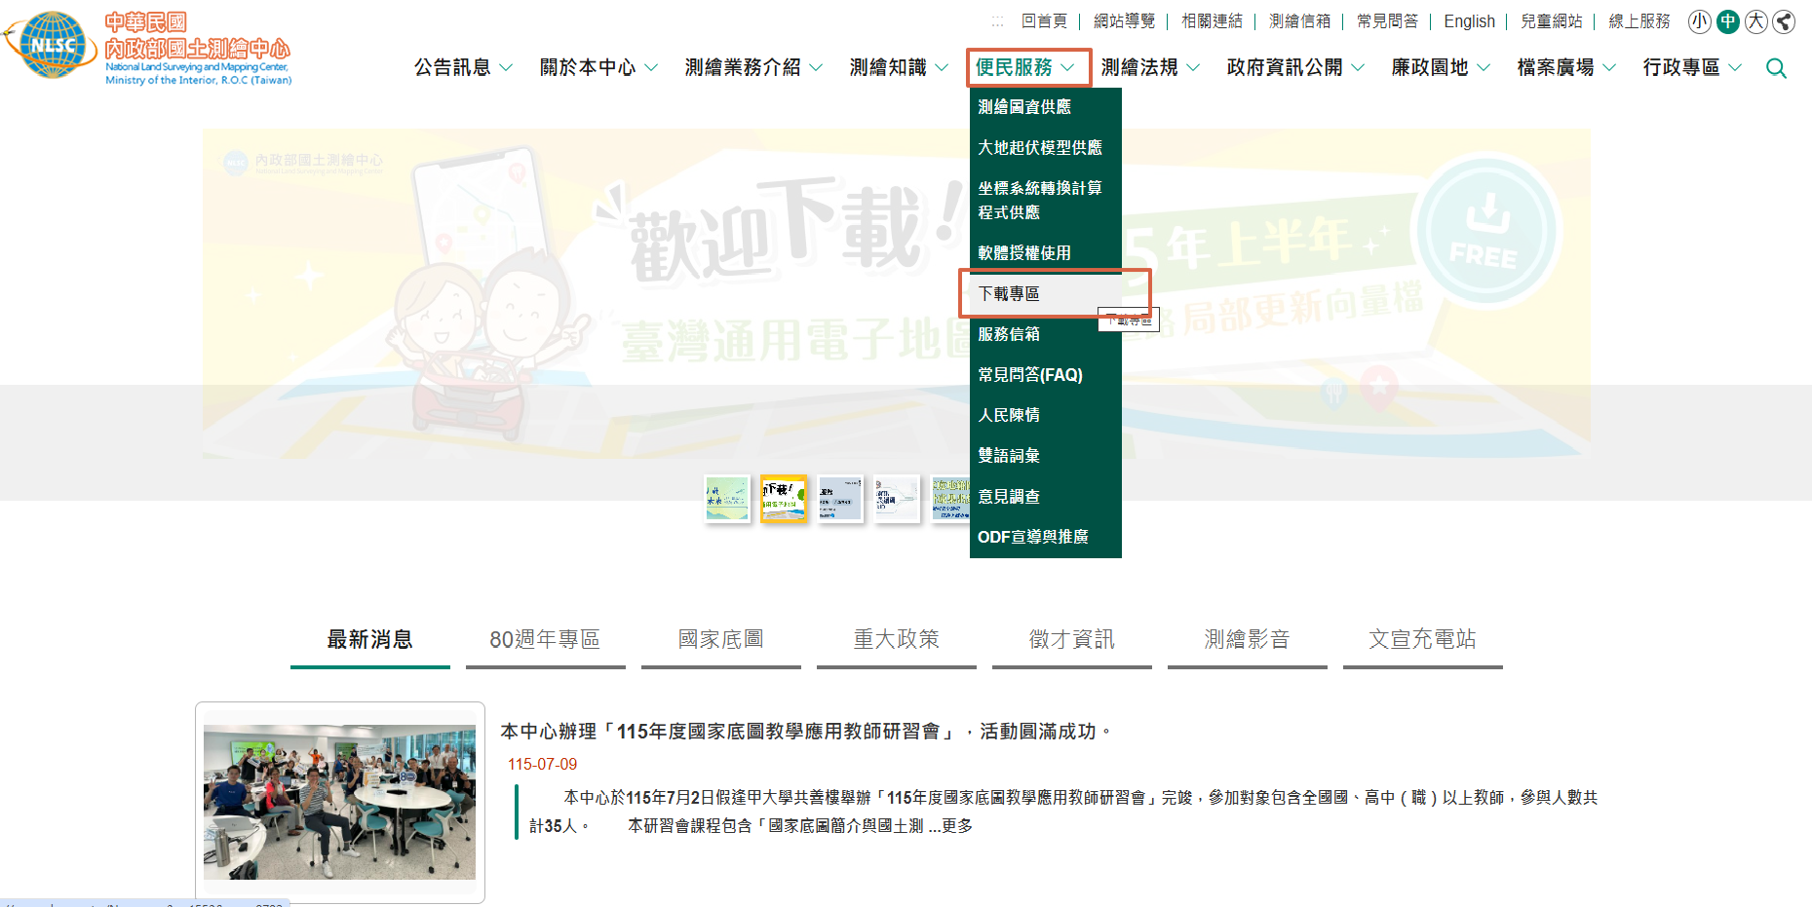
2.


